Памятки для родителей по ПДД.
«Формирование навыков
безопасного поведения на улице».

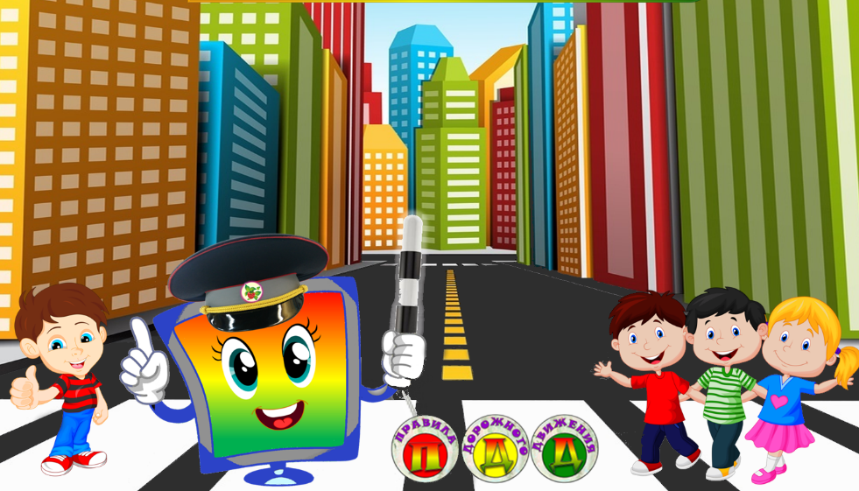

Уважаемые папы и мамы!
Учите детей безопасному поведению на дороге своим примером! Необходимо помнить, что Ваше поведение на дороге, беседы, просто упоминания о безопасном поведении на дороге должны быть не от случая к случаю, а постоянными. Находясь на дороге со своими детьми, применяйте постоянно некоторые методы, только тогда у детей сформируются навыки безопасного поведения на улице.
1. Важно научить детей наблюдать, ориентироваться в обстановке на дороге, оценивать и предвидеть опасность. Если у подъезда стоят машины или растут деревья, кусты, остановитесь, предложите ребёнку посмотреть по сторонам и определить, нет ли опасности, а если есть, то какая. Ребенок должен сам попытаться проанализировать ситуацию.
2. Переходите проезжую часть всегда только на зелёный сигнал светофора. Объясняйте ребёнку, что переходить дорогу на зелёный мигающий сигнал или, когда остается мало секунд до конца перехода, нельзя. Можно попасть в ДТП. Обратите внимание ребенка на состояние дороги (каша, гололед), которые увеличивают время перехода.
3. Особенно обращайте внимание на двигательную память ребенка: остановка перед переходом, поворот головы налево, направо для оценки ситуации на дороге; все должно быть зафиксировано ребенком, чтобы он, в случае необходимости мог скопировать Ваше поведение. Сформируйте обязательно твердый навык - сделал первый шаг на проезжую часть, поверни голову и осмотри дорогу в обоих направлениях.
4. Особое внимание необходимо уделить видимости при различных погодных условиях. Боковое зрение, играющее огромную роль при переходе улицы, у детей развито слабо, к тому же часто надетый капюшон уменьшает поле видимости. Приучите ребенка чаще поворачивать голову для оценки ситуации на дороге.
5. Обратите внимание ребенка на низкое яркое солнце, особенно весной. Такое солнце слепит не только пешеходов, но и водителей, делая пешеходов плохо видимыми. Ребенок, должен убедиться, что водитель останавливает свое транспортное средство.
6. Постоянно обсуждайте с ребенком возникающие ситуации на дорогах, указывая на явную или скрытую опасность. Предложите ребенку просто постоять и понаблюдать за пешеходами, и найти нарушения ПДД.
7. Научите всматриваться вдаль и оценивать скорость приближающихся видов транспорта, для того, чтобы суметь вычислить время, за которое машина или мотоцикл смогут доехать до Вас.
8. Обращайте внимание на обманчивость пустынных дорог, они не менее опасны, чем оживленные. Не ожидая встретить на ней опасность, ребенок подвергает свою жизнь еще большей опасности.
9. Приучите ребёнка, идя по тротуару, внимательно наблюдать за выездом автомобилей из арок дворов и поворотами транспорта на перекрёстках.
10. Не разговаривайте по телефону или просто с ребенком при переходе дороги, как бы интересна не была тема беседы, тогда ребенок поймет, что нельзя отвлекаться при маневре перехода. Разъясните ребенку, что наушники в ушах – это большая опасность, так как ребенок не слышит приближающийся транспорт.
Помните, что жизнь и безопасность детей на дорогах зависит, прежде всего, от нас, взрослых.

